**2019-2020学年上期教学工作会议顺利召开**

2019年9月10日教师节下午，学校在匠心楼三楼会议室召开了“2019-2020学年上期教学工作会”。学校党委副书记、副校长李言奎、教务科成员、专业部主任、教研组长参加了此次会议，教务科副科长江荣同志主持会议。

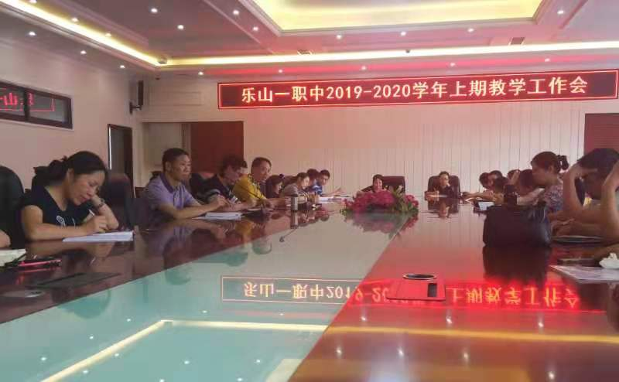

会上，教务科科长谢伟同志深度分析了上期各专业教学常规管理、教学标准制订和执行、教学业务能力提升、教研教改活动、教学诊断与改进等工作方面存在的主要问题，针对问题就本学期教学工作重点作了阐述和要求：1.继续完善教学管理制度，强化制度执行及规范教学常规工作，建立教学质量考核评价制度和各类教师标准；完成《乐山一职中优秀教学团队评选方案》；落实执行《乐山一职中学分制实施方案》、《教学事故认定办法》、《教学基本规范》、《教职工问责制度》等教学质量管理制度；2.进一步加强教学研究，扎实有效开展各项教学工作；组织对各专业、各教研组的考试类型、方式、内容进行探索研究；将教研活动落到实处；做好教师教学能力大赛、乐山市第十一届中职学生技能大赛等相关教学竞赛活动；3.强化对口升学工作，加强对口升学的管理和教学方法的研究，提升2020级学生升学率和升学质量；研究对口升学课程安排及教学效果的提高；各专业主动加强与高职院校的联系，强化对口单招、高考教学工作的研究和管理。4.扎实推动教学诊断与改进工作，积极推进教学诊断与改进工作，继续完善目标链、标准链制度打造；促进信息化手段推广使用。

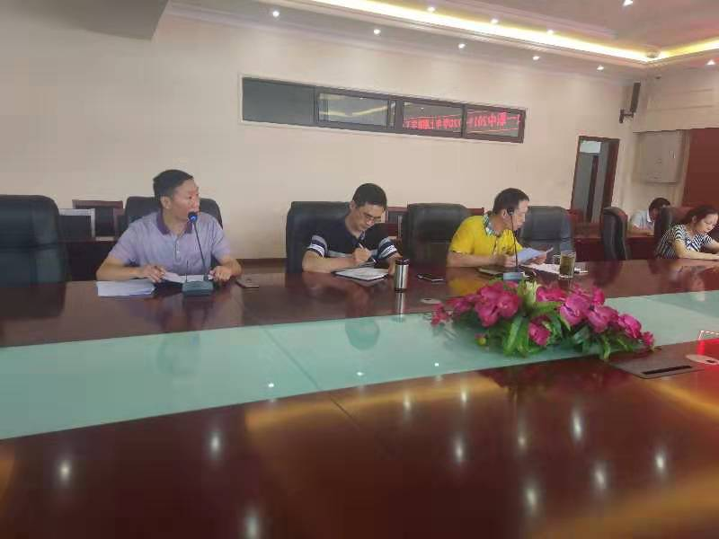

# 教务科副科长江荣同志在会上对教务科每位干事的岗位职责作了详细说明，要求相关人员认真履行岗位职责，服务好各专业、各教研组的教学工作。同时，强调了教学诊改和质量年度报告数据采集工作的重要性，要求各科室、专业部、教研组高度重视此项工作，部门之间要加强沟通，确保数据采集工作的有序开展和数据采集的工作顺利完成。最后，对专业部、教研组提交的教学工作计划提出要求：1.认真分析专业部、教研组教学管理现状，认真总结过去教学工作中的经验与教训，深入了解和掌握相关的信息与情况，提出具体的工作目标，制定切实可行的措施实现工作目标，各专业部、教研组要实事求是的制定好教学工作计划。2.认真制定和执行二课堂的实施方案、第十一届学生技能训练方案和信息化教学能力比赛方案。

最后，教学副校长李言奎强调我们要深刻认识当前形势下教学工作的重要性和紧迫性，以本次教学工作会议为契机，以高度的责任感和使命感，夯实内涵发展，对全体参会人员作如下要求：一是团结齐心 ；二是注重细节；三是做好本职；四、确保安全 。

不忘初心，牢记使命，教务科将与各专业、各教研组、全体教师共同努力，把学校教学工作推向一个新的发展阶段 ，为实现学校的发展目标而努力奋斗！